1. 四边形ABCD是边长为4的正方形，△BFE为等腰直角三角形，∠F=90°，BF=EF，且D、C、E三点共线.

①求证：A、F、C三点共线.

②取EF、DE的中点G、H，则HG的最小值为____________.

③延长EF交AD于点J，求证AJ=CE.

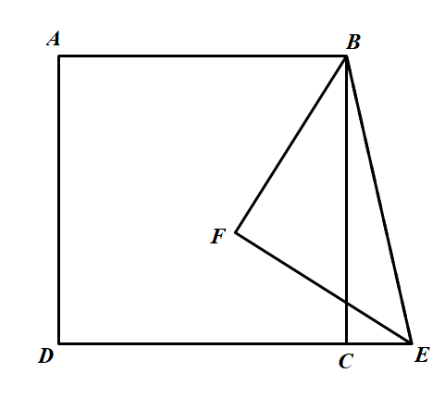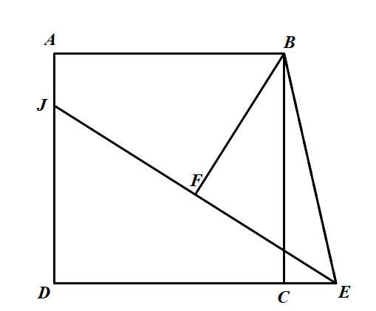

在菱形ABCD中，∠A=60°，点E为CD上一点，点F为射线BC上一点，且DE=BF.

①求证：AF=BE.

②连接DF，四边形DEBF______（可能/不可能）为平行四边形.

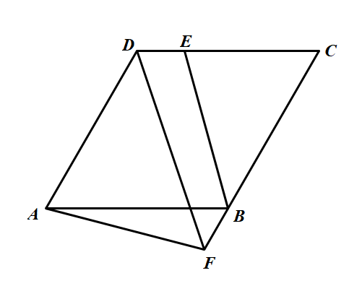③求证：S四边形DEBF=2S△ABF.

四边形ABCD为平行四边形，且AD=CA，∠DAC=90°，点E为CD下方一点，且AC=CE，连接AE、DE、BE.

①求证：∠AEB= $\frac{1}{2}$ ∠ACB.

②作AF⊥AE交BE于点F，连接FC并且延长与DE延长线交于点G，连接AG,求证：AG平分∠DGF.

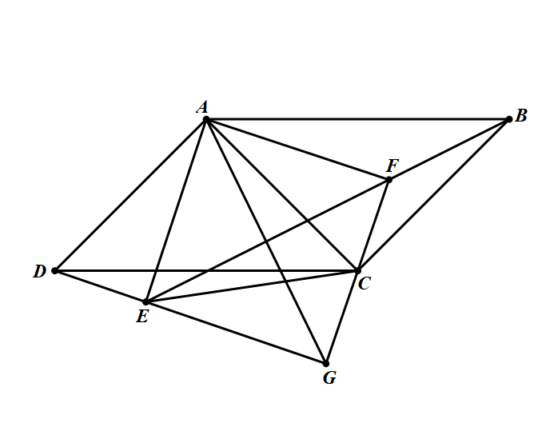③在②的条件下，证明：四边形AEGF为正方形.

